Районная научно-исследовательская конференция среди обучающихся 2-4 классов
«Первые шаги в науку»

Тема: «Влияние жевательной резинки на организм ребёнка».

Выполнила:
ученица МОУ Газимуро-Заводская СОШ
Моросева Надежда
3 А класса
Руководитель:
Елгина Евгения Викторовна
учитель начальных классов
МОУ Газимуро-Заводская СОШ.

«Влияние жевательной резинки на организм ребёнка».
Россия, Забайкальский край,
с. Газимурский Завод, 2024 г.
Моросева Надежда
Россия, Забайкальский край,
с. Газимурский Завод, МОУ Газимуро-Заводская СОШ
3А класс.
Краткая аннотация
В данной исследовательской работе исследована история появления жевательной резинки, выявлено её влияние на организм ребёнка и проведена практическая работа по изготовлению жевательной резинки в домашних условиях.

«Влияние жевательной резинки на организм ребёнка».
Россия, Забайкальский край,
с. Газимурский Завод, 2024 г.
Моросева Надежда
Россия, Забайкальский край,
с. Газимурский Завод, МОУ Газимуро-Заводская СОШ
3А класс.
Аннотация
Откуда мы знаем, что жевательная резинка – это здоровье зубов, правильный кислотно-щелочной баланс и огромная польза для крепости и красоты наших зубов? Конечно, из рекламы! Но в рекламе говорится только о том, какие преимущества и выгоды может принести нам жевание жвачки, а вот о побочных эффектах или нежелательных воздействиях – ни слова. А я знаю об этих нежелательных последствиях из своего личного опыта. Дело в том, что у меня аллергия на многие вещи, в том числе жевательную резинку. Но я всё равно её иногда жую. Потом приходится пить лекарства. Поэтому для своего исследования я взяла тему «Влияние жевательной резинки на организм ребёнка» и решила выяснить всё-таки чего больше-пользы или вреда.
Цель: изучить влияния жевательной резинки на организм человека.
Задачи:
1.Ознакомиться с историей возникновения жевательной резинки.
2. Установить состав жевательной резинки.
3. Выявить полезные и негативные свойства жевательной резинки.
4. Провести анкетирование учащихся 3 «а» класса по теме исследования.
5. Найти рецепт и самостоятельно приготовить жевательную резинку в домашних условиях.
Методы: поиск и изучение литературы, проведение практической работы, накопление и выборка материала, сравнение, анализ и обобщение.
Полученные данные: проведя исследование, я поняла, что жевательная резинка может быть полезной и безопасной только при соблюдении правил пользования, а если пренебрегать ими, то она принесёт только вред.
Предмет исследования: жевательная резинка
Объект исследования: влияние жевательной резинки на детский организм.

«Влияние жевательной резинки на организм ребёнка».
Россия, Забайкальский край,
с. Газимурский Завод, 2024 г.
Моросева Надежда
Россия, Забайкальский край,
с. Газимурский Завод, МОУ Газимуро-Заводская СОШ
3А класс.
История появления жевательной резинки.
Известно, что ещё древние греки жевали смолу мастичного дерева для освежения дыхания и очистки зубов от остатков пищи. Для этого также использовался пчелиный воск. Племена Майя использовали в качестве жвачки застывший сок гевеи каучук. На севере Америки индейцы жевали смолу хвойных деревьев, которую выпаривали на костре.
В Сибири применялась так называемая сибирская смолка, которой не только чистили зубы, но и укрепляли дёсны, а также лечили различные болезни.
В Индии и Юго-Восточной Азии прототипом современной жевательной резинки стала смесь листьев перечного бетеля, семян арековой пальмы и извести.
Данный состав не только дезинфицировал полость рта, но и считался афродизиаком. В некоторых азиатских странах его жуют до сих пор.
В конце 1840 года американский строитель Джон Кертис, изначально работавший на прокладке дорог через лес, используя продукт еловой древесины, разработал первую жевательную резинку. Она представляла собой разрезанную на полоски прокипяченную и застывшую смолу, посыпанную кукурузным крахмалом против слипания.
Через несколько лет он построил в Портленде первую в мире фабрику по производству жевательной резинки. Но со временем он понял, что еловая смола далеко не идеальный ингредиент для ее производства, и начал экспериментировать с другими веществами, в частности, он стал добавлять в состав жевательной резинки парафин.
В середине 60-х годов 19 века существенную конкуренцию ему составил Томас Адамс из Нью-Йорка, получивший от своего партнера из Мексики натуральный чикл - сок, добываемый из коры саподиллы. Это была практически готовая «жвачка».
Томас Адамс наладил экспорт чикла из Мексики и основал компанию по производству жевательной резинки, которая к концу XIX века стала невероятно популярной, ее продукция начала продаваться по всей стране.
В Россию жевательная резинка впервые попала в 1957 году, не считая отдельных случаев ее привоза из-за границы людьми, которые имели возможность там бывать.
С 1980 года на кондитерской фабрике в Ереване и макаронной фабрике в Ростове-на-Дону пытались сделать свою жевательную резинку. Выпускалось всего несколько видов этой продукции с ограниченным количеством вкусов. Упаковка была стандартной: пять тонких пластинок в вощеной обертке.
В начале 90-х годов в стране начался настоящий «жевательный» бум, во время которого открылся экспорт «жвачки» из-за границы, в частности, из Турции, и на многих кондитерских фабриках начали производить жевательную резинку.
Сейчас в наших магазинах огромное количество жевательной резинки разных производителей, форм,

«Влияние жевательной резинки на организм ребёнка».
Россия, Забайкальский край,
с. Газимурский Завод, 2024 г.
Моросева Надежда
Россия, Забайкальский край,
с. Газимурский Завод, МОУ Газимуро-Заводская СОШ
3А класс.
План исследования:
Проблема, подлежащая исследованию: чрезмерное увлечение детей жевательной резинкой.
Гипотеза: предположим, что жевательная резинка приносит ребёнку больше вреда чем пользы.
Первым пунктом моего плана стало изучение назначения жевательной резинки.
Я выяснила что задача жевательной резинки – это помочь человеку соблюдать гигиену полости рта.
Жевательная резинка – это не конфета, не освежающие леденцы. Это – предмет чисто стоматологической направленности, а не удовольствие, как это принято показывать в рекламе.
Она нейтрализует кислоты, являющихся следствием жизнедеятельности бактерий ротовой полости. Эти кислоты активно участвуют в образовании зубного налета.
Другая польза жевательной резинки – придание вашему дыханию свежести. Жвачка с ментоловым, мятным вкусом прекрасно справляется с этой задачей.
Врачи-невропатологи открыли ещё один удивительный эффект жевания резинки – многим людям этот процесс позволяет справиться с навязчивыми, тяжелыми мыслями. Жевание резинки при эмоциональном возбуждении помогает успокоиться и предотвратить стрессовую ситуацию.
Так же я выяснила какой вред приносит жевательная резинка для детей:
1.Употребление жвачки в детском и даже подростковом возрасте чревато сбоями и осложнениями в развитии зубов. Жевательная резинка, особенно при надувании пузырей, значительно портит прикус и способствует неправильному расположению зубов.
2. Если в составе жвачки есть вредные компоненты, то негативный эффект от её употребления увеличивается в разы.
Сахар в составе жевательной резинки способствует образованию кариеса. Красители, стабилизаторы вкуса, некоторые эмульгаторы и антиоксиданты наносят вред печени человека и вызывают сбои в работе кишечника. Фенилаланин, содержащийся в некоторых жевательных резинках, вредит работе нервной системы. Некоторые заменители сахара могут отрицательно воздействовать на работу сосудов и процесс пищеварения. К ним относятся сорбит, аспартам, ацесульфам.
Так же мне удалось найти информацию о том, что жевательная резинка способствует росту аллергических расстройств у детей, а ведь в составе жевательной резинки 12-15 синтетических компонентов. И каждый из них — аллерген, который вызывает кожную сыпь, бронхиальную астму, дисбактериоз. Искусственные красители цветных резинок содержат еще и ядовитый стирол. Всасываясь в кровь, он вызывает головные боли, тошноту и снижение аппетита. Белые жвачки не менее опасны, так как содержат титановые белила,
При пользовании жевательной резинкой нужно соблюдать правила:
1. Необходимо знать меру. Жевательную резинку достаточно пожевать пять-десять минут, чтобы провести поверхностную чистку полости рта и активизировать выделение слюнного секрета.
Если пренебрегать этим правилом и жевать резинку часто, то можно столкнуться со следующими проблемами: проблемы с желудком и кишечником; возникновение головных болей;
стирание эмали зубов, изменение её цвета; повышение степени сухости слизистой рта.
2. Образование зависимости.
Если человек каждый раз при возникновении стрессовой ситуации будет жевать резинку, то он привыкнет к такому положению вещей. В любой даже самой простой ситуации он будет прибегать к помощи жевательной резинки.
3. Отравляющий эффект.
Использование жевательной резинки много раз в день и долгое время может привести к тому, что человека будет подташнивать. Если жевать резинку долго, то пищевые остатки, которая жвачка «собирает», могут попасть в желудок, что также очень неприятно.
Я провела анкетирование у моих одноклассников, задав им 5 вопросов:
- Любите ли вы жевательную резинку?
- Как часто вы её жуёте?
- Знаете ли вы состав?
- Можете ли назвать вредной привычкой постоянное жевание жвачки?
- Были ли у вас побочные явления от жевания жвачки?
Результаты опроса я внесла в таблицу:
 | да | нет
Любите ли вы жевательную резинку | 20 | 0
Как часто вы её жуёте? | 15 | 5
Знаете ли вы состав? | 3 | 17
Можете ли назвать вредной привычкой постоянное жевание жвачки? | 0 | 20
Были ли у вас побочные явления от жевания жвачки? | 2 | 18

Из результатов таблицы видно, что мои одноклассники ничего плохого в жевательной резинке не видят. Аллергия только у меня и ещё одной девочки.
Выполнив эту работу , я расскажу одноклассникам о её результатах, может они изменят своё мнение о жевательной резинке.
Мне стало интересно, а есть ли безопасный способ создания жевательной резинки. Я просмотрела много роликов и один меня заинтересовал. Я решила сама сделать жевательную резинку.
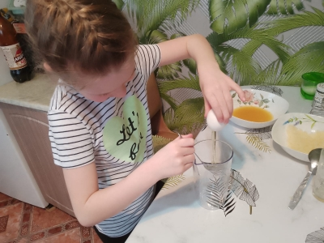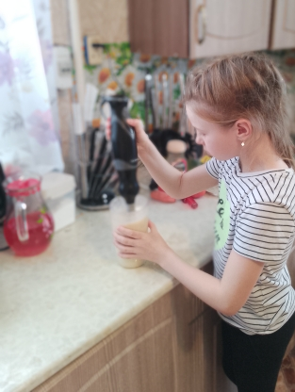
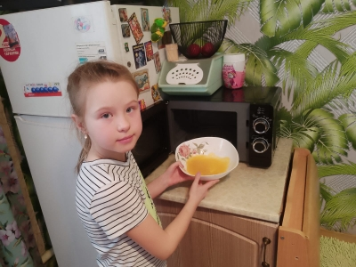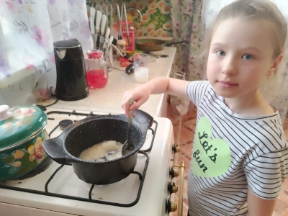
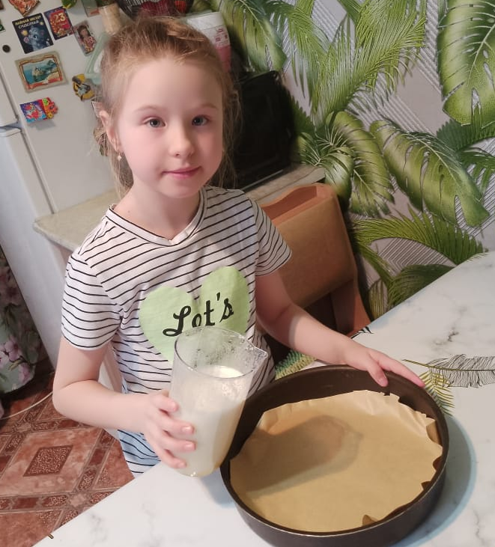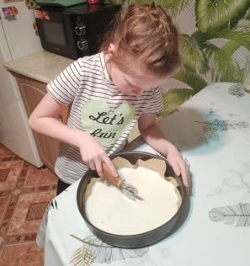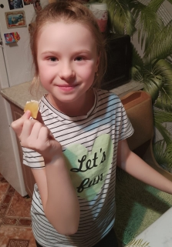

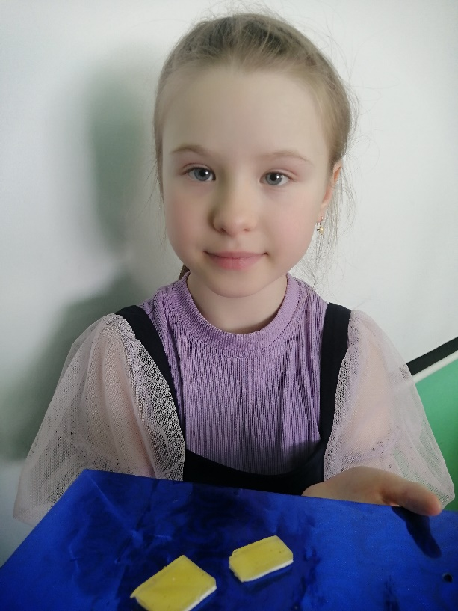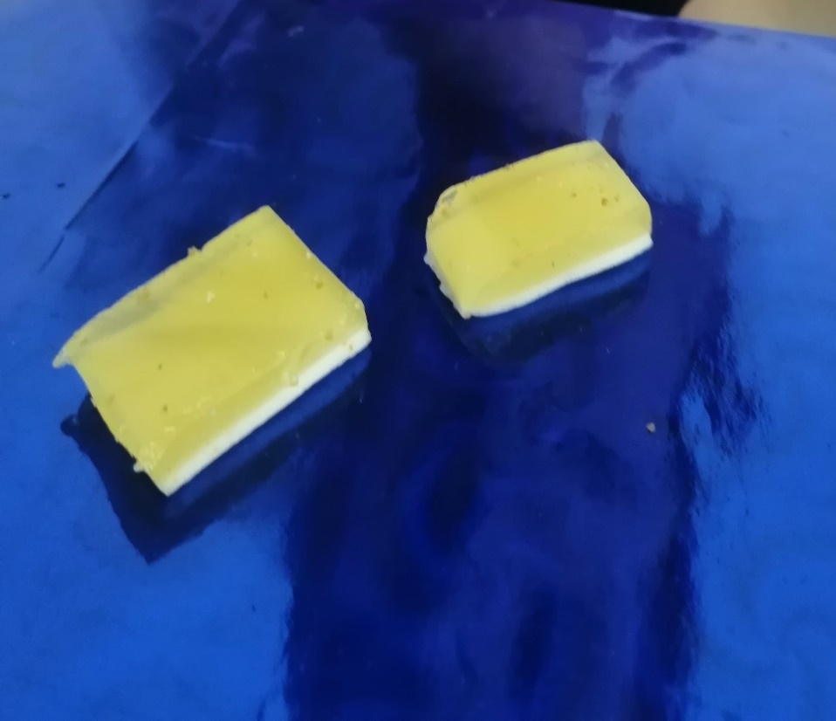
Вот такая красота получилась. Это мало напоминает жевательную резинку, скорее этот жевательная конфета. И она быстро исчезает. Но это очень вкусно. И если очень хочется пожевать, а жвачку нельзя, то можно приготовить вот такую конфету своими руками. Быстро и легко.
Вывод: Жевательная резинка – лишь приятное дополнение к целому комплексу мер, которые необходимо выполнять ежедневно, чтобы улыбка оставалась красивой, а зубы – здоровыми. Не стоит увлекаться жевательной резинкой, так как от неправильного её использования получается только вред. А чтобы она приносила пользу, нужно соблюдать правила употребления.
Мне кажется, что моя гипотеза нашла своё подтверждение. Жевательная резинка приносит больше вреда, чем пользы для детского организма, если её неправильно использовать. Но при соблюдении всех мер предосторожности она способна принести только пользу.

Для написания работы использовались:
- Фото из личного архива Моросевой Н.
- https://smile4you.ru/blog/kak-sohranit-zuby/polza-zhevatelnoj-rezinki-i-ee-vred/
- https://kids.crocodent.ru/article/pochemu-stoit-otkazatsya-ot-zhevatelnoj-rezinki/

